Tiết 138
NÓI VÀ NGHE
TRÌNH BÀY Ý KIẾN VỀ MỘT VẤN ĐỀ TRONG ĐỜI SỐNG
1. Hoạt động 1: Mở đầu
a) Mục tiêu: Tạo hứng thú cho HS, thu hút HS sẵn sàng thực hiện nhiệm vụ học tập của mình. Biết cách nói và nghe phù hợp với đặc trưng của kiểu bài văn nghị luận về một vấn đề, hiện tượng đời sống.
b) Nội dung: HS huy động tri thức đã có để trả lời câu hỏi.
c)Tổ chức thực hiện:
Hoạt động của GV và HS | Sản phẩm dự kiến
Bước 1: Chuyển giao nhiệm vụ  - GV chuyển giao nhiệm vụ  Gv chiếu video câu chuyện về tình bạn:  https://www.youtube.com/watch?v=MxjIKZjg3Ws  và yêu cầu học sinh vừa xem và nói được vấn đề đặt ra trong video  - HS tiếp nhận nhiệm vụ.  Bước 2: Thực hiện nhiệm vụ  - HS suy nghĩ, trả lời  - GV quan sát, lắng nghe  Bước 3: Báo cáo , thảo luận  - HS trình bày  - GV gọi hs nhận xét, bổ sung câu trả lời của bạn.  Bước 4: Kết luận, nhận định  - GV nhận xét và kết nối vào bài | - Hs quan sát, lắng nghe và trả lời câu hỏi  -Có thể HS trả lời nhiều : vấn đề “tình bạn”, “ý nghĩa của tình bạn”….
2. Hoạt động 2: Hình thành kiến thức mới
a) Mục tiêu: HS xác định được mục đích nói và người nghe; Xác định không gian và thời gian nói; Chuẩn bị nội dung nói và luyện nói.
b) Nội dung: GV hỏi và nhận xét câu trả lời của HS. HS trả lời câu hỏi của GV.
c) Tổ chức thực hiện:
Hoạt động của GV và HS | Sản phẩm dự kiến
NV1: Chuẩn bị bài nói  Bước 1: Chuyển giao nhiệm vụ  - Gv chuyển giao nhiệm vụ  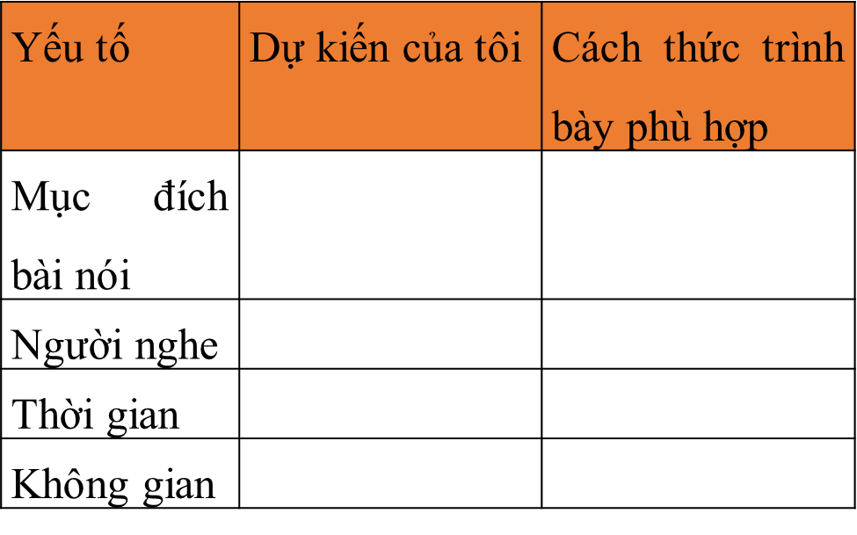  B2: Thực hiện nhiệm vụ  - HS suy nghĩ câu hỏi của GV.  - Dự kiến KK: HS không trả lời được câu hỏi.  - Tháo gỡ KK: GV đặt câu hỏi phụ.  ? Em sẽ nói về vấn đề đó ntn?  ? Em có video, sơ đồ để bài nói ấn tượng, sinh động, hấp dẫn không?  B3: Thảo luận, báo cáo  - HS trả lời câu hỏi của GV.  B4: Kết luận, nhận định (GV)  GV: Nhận xét câu trả lời của HS và chốt mục đích nói, chuyển dẫn sang mục 2.  B1: Chuyển giao nhiệm vụ (GV)  -Gv tổ chức buổi tọa đàm:  HS đóng vai người trình bày và đóng vai người tham dự.  B2: Thực hiện nhiệm vụ  - HS lập dàn ý theo sơ đồ.  -GV hướng dẫn  B3. Báo cáo, thảo luận  -HS trình bày dàn ý trong nhóm, tổ.  Ý KIẾN  ….  Lí lẽ 1  Lí lẽ 2  Lí lẽ 3  Bằng chứng  ……….  ………..  Bằng chứng  ……….  ……….  Bằng chứng  ………  ……….  -GV quát sát, hướng dẫn các em thực hiện trao đổi  B3. Kết luận, nhận định  GV nhận xét, hướng dẫn vào phần tiếp theo.  * Luyện tập và trình bày  B1: Chuyển giao nhiệm vụ (GV)  - Yêu cầu HS nói theo dàn ý  - Trình chiếu phiếu đánh giá nói theo các tiêu chí và yêu cầu HS đọc.  B2: Thực hiện nhiệm vụ  - HS lập dàn ý theo sơ đồ.  - GV hướng dẫn HS nói theo phiếu tiêu chí  B3: Thảo luận, báo cáo  - HS nói (4 – 5 phút).  - GV hướng dẫn HS nói  - GV hướng dẫn HS nói theo phiếu tiêu chí  B3: Thảo luận, báo cáo  - HS nói (4 – 5 phút).  - GV hướng dẫn HS nói  B4: Kết luận, nhận định (GV)  - Nhận xét HĐ của HS và chuyển dẫn sang mục sau.  *Trao đổi và đánh giá  B1: Chuyển giao nhiệm vụ (GV)  - Trình chiếu (phát) bảng kiểm trình bày ý kiến về một vấn đề trong đời sống  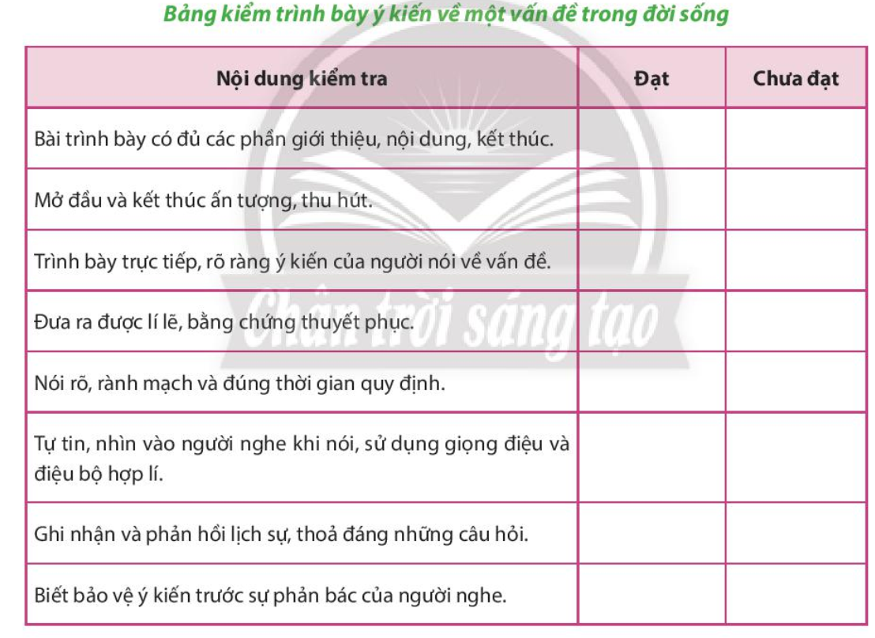  - Yêu cầu HS đánh giá theo bảng kiểm  Hướng dẫn HS đóng vai trò người nghe, ghi lại  + 3 ưu điểm về phần tóm tắt của bạn  + 2 hạn chế  + 1 đề xuất thay đổi, điều chỉnh bài nói  B2: Thực hiện nhiệm vụ  GV: Hướng dẫn HS nhận xét, đánh giá HĐ nói của bạn theo bảng kiểm  HS ghi nhận xét, đánh giá HĐ nói của bạn ra giấy.  B3: Thảo luận, báo cáo  - GV yêu cầu HS nhận xét, đánh giá.  - HS nhận xét, đánh giá HĐ nói của bạn theo phiếu đánh giá các tiêu chí nói.  B4: Kết luận, nhận định  - GV nhận xét HĐ nói của HS, nhận xét nhận xét của HS và kết nối sang hoạt động sau. | *Chủ đề: Ý nghĩa của tình bạn  1. Chuẩn bị bài nói  - Xác định mục đích nói và người nghe (SGK).  - Khi nói phải bám sát mục đích (nội dung) nói và đối tượng nghe để bài nói không đi chệch hướng.  - Khi nói cần lựa chọn không gian và xác định thời gian nói.  - Dự kiến: Tìm hình ảnh, video, sơ đồ cho bài nói thuyết phục.  2. Lập dàn ý  -Tìm hình ảnh, video liên quan vấn đề  -Xác định các ý sẽ nói ( lí lẽ và bằng chứng tiêu biểu, xác thực).  -Liệt kê các ý sẽ trình bày bằng cách gạch đầu dòng, diễn đạt bằng những từ/ cụm từ ngắn gọn trên những mảnh giấy ghi chép nhỏ (dạng giấy ghi chú).  -Trao đổi dàn ý với bạn cùng nhóm để hoàn thiện hơn.  3. Luyện tập và trình bày  - HS nói trước lớp:  - Yêu cầu nói:  + Nói đúng mục đích (trình bày ý kiến về đời sống).  + Nội dung nói có mở đầu, có kết thúc hợp lí.  + Nói to, rõ ràng, truyền cảm.  + Điệu bộ, cử chỉ, nét mặt, ánh mắt… tự tin.  4. Trao đổi và đánh giá  - Nhận xét chéo của HS với nhau dựa trên phiếu đánh giá tiêu chí (bảng kiểm).  - Nhận xét của HS
Hoạt động 3. LUYỆN TẬP/ VẬN DỤNG
a. Mục tiêu: Củng cố lại kiến thức đã học, vận dụng để nói và nghe.
b. Nội dung:
- GV yêu cầu HS ghi lại những điều em đã học được qua tiết học.
-GV cho HS nghe video “Ma túy học đường https://www.youtube.com/watch?v=lCCc0vcG2ww
– GV thuyết trình
- HS tiếp nhận nhiệm vụ.
c. Tổ chức thực hiện:
HOẠT ĐỘNG CỦA GV - HS | DỰ KIẾN SẢN PHẨM
Bước 1: Chuyển giao nhiệm vụ  - GV cho HS làm việc cá nhân, quay video bài nói gửi qua mail giáo viên.  - HS tiếp nhận nhiệm vụ.  Bước 2: Thực hiện nhiệm vụ  -HS thực hiện nhiệm vụ  Bước 3: Báo cáo, thảo luận  - HS trả lời  Bước 4: Kết luận, nhận định  - GV nhắc nhở HS thực hiện quay video và nói đúng thời hạn  - Chốt lại kiến thức | Video bài nói của HS
* Hướng dẫn tự học
- Bài vừa học: Nắm các bước trình bày ý kiến về một vấn đề trong đời sống với những lí lẽ và bằng chứng thuyết phục, cách bảo vệ ý kiến của mình trước sự phản bác của người nghe.
- Bài sắp học:
Chuẩn bị tiết “Ôn tập”: Xem lại kiến thức bài 10 và trả lời các câu hỏi trong bài ôn tập.

